
Ch.XX 單元名稱
（18pt middle，要用文字方塊）
姓名｜
得分

- 單選題（這裡要12pt） /每題xx分，共xx分 (回到10pt)

- 這裡要放題目，可能有圖片，那就使用in line with text的格式，並寫單獨成行（只是按shift+enter，不是成段落）如下圖所示；可能有表格，如果是截圖就當作圖片處理，如果是表格那就要放在文字方塊中，讓我可以方便移動，並且文字方塊也要用in line with text的格式。整體layout 設定要是B4+2 columns+margin narrow？
(A)這是四個選項，前面(A)(B)(C)(D)一定要用半形，請預設。
(B)四個選項的換行，包含題目換行，都要使用shift+enter，不能直接enter換段落
(C)四個選項請單獨成行
(D)我們的定位點設定tabs 如下圖所示
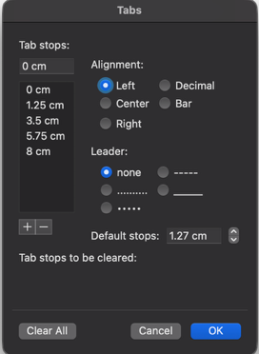
- 換到下一題時，要直接按enter換段落。前面的題號請用word預設的編號系統，如下圖所示。遇到公式時，一般數字與上下標可以用word內建的符號插入或是上下標即可，可是遇到根號、含有分數的公式、特殊符號，請都用latex語法撰寫。數字後加單位時，中間都要空一格。
(A)
(B)
(C)
(D)
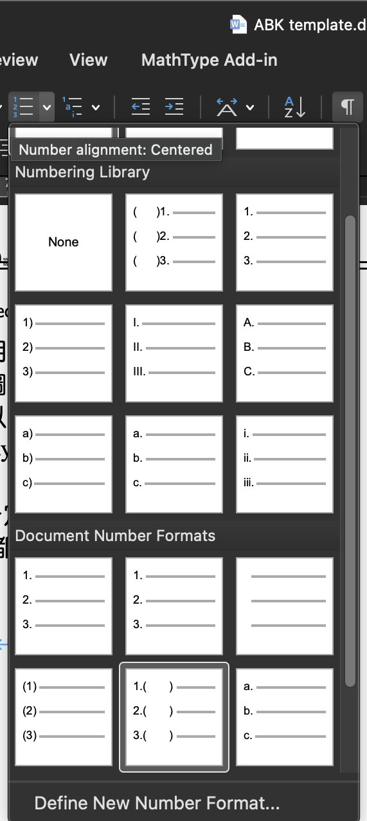
- 題組題（這裡要12pt） /每題xx分，共xx分 (回到10pt
- 題組文章內容要放在文字方塊中，並且前面要挪移加上一個◎符號，並且題組文章中的圖，也要放在文字方塊中，一樣用in line with text表示，這裡的文字方塊前面不可以有任何題目編號，然後無論是什麼文章，都要在題組文章句尾加上，『根據文章內容，請回答以下XX~XX題。』（其中XX要請你自動真冊以下題組題目在這張考卷中的題號）
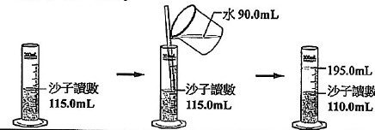
- 只要是選擇題標號，我們在word中ruler的位置就是如下圖所示，包含定位點也給你了，
(A)
(B)
(C)
(D)如果是大標題，像是ㄧ、單選題就要用下圖的ruler位置給你

